|  |
| --- |
|  |

GoldenberryTrading

Proyecto: Pagina Web para el control de ventas de la producción de uchuva

**Manual de técnico página web GBTrading**

**Kevin Steven Meneses**

**Jhoan Manuel Duarte**

**José David Soto**

**Andrés Felipe Arias**

**Universidad de Cundinamarca**

**Cundinamarca**

**Ingeniería en sistemas  
2021**

**Contenido**

**introduccion** 4

**Objetivos** 3

**Alcance del sistema** 4

**Descripcion y caracteristicas del sistema**  5

**Especificaciones Técnicas del sofware** 6

**Instalacion del sofware necesario**  7

**Requisitos**  16

**Modelos** 16

Índice de tablas

Tabla 1……………………………………………………………………………………..35

Tabla de Figuras

Figura 1……………………………………………………………………………………………...8

Figura 2……………………………………………………………………………………………...9

Figura 3…………………………………………………………………………………………….10

Figura 4…………………………………………………………………………………………….11

Figura 5…………………………………………………………………………………………….12

Figura 6…………………………………………………………………………………………….13

Figura 7…………………………………………………………………………………………….14

Figura 8…………………………………………………………………………………………….15

Figura 9…………………………………………………………………………………………….16

Figura 10………………………………………………………………………………………….17

Figura 11………………………………………………………………………………………….18

Figura 12………………………………………………………………………………………….19

Figura 13………………………………………………………………………………………….20

Figura 14………………………………………………………………………………………….21

Figura 15………………………………………………………………………………………….22

Figura 16……………………………………………………………………………….23

Figura 17………………………………………………………………………………………….24

Figura 18………………………………………………………………………………………….25

Figura 19………………………………………………………………………………………….26

Figura 20………………………………………………………………………………………….27

Figura 21………………………………………………………………………………………….28

Figura 22………………………………………………………………………………………….31

Figura 23………………………………………………………………………………………….33

Figura 24………………………………………………………………………………………….35

# **Introducción**

A lo largo de la historia colombiana en la producción agrícola de la uchuva, hemos visto que esta se ha consolidado el segundo producto frutal más exportado del país, lo cual la ha colocado en el noveno lugar de los productos que más aportan al comercio exterior nacional. Pero una realidad que enfrentamos es que los cultivos de uchuva en el país han estado, en su mayoría, en manos de pequeños productores (campesinos/agricultores) que presentan gran ausencia de tecnología y un elevado uso de mano de obra. Esto ha llevado a que estos pequeños productores no solo tengan una deficiencia en producción, sino que también sus cultivos no sean bien remunerados a la hora de su venta al mercado.

Es por esto que hemos planteado desarrollar una pagina web la cual es capaz de proporcionar un ambiente para que los productores puedan publicar su producción y las empresas o intermediarios puedan acceder a ellas de una manera más fácil

Objetivos

**Objetivo general**

Desarrollar un sitio web que permita llevar un registro de las actividades agrícolas de la uchuva suministrando información de precios de su producción, para que los pequeños productores puedan administrar de manera eficiente su economía basándose en el valor que el mercado le da al comercio sin la necesidad de tener que depender de un intermediario para comercializar sus producciones.

**Objetivos específicos**

-Diseñar e implementar una base de datos capaz de soportar la información relacionada con el sitio web.

-Mejorar la percepción tecnológica y económica actual y futura de los agricultores de la uchuva.

-Comparar los grados de satisfacción del usuario antes y después de la implementación del sitio web.

**ALCANCE DEL SISTEMA**

Desarrollar una pagina web para publicar las distintas producciones de uchuva o del sector agrícola brindándole a las empresas o intermediarios tener un contacto directo y mas sencillo con el productor; al mismo tiempo el productor tendrá un nuevo lugar en el cual dar a conocer su producto

**DESCRIPCIÓN Y CARACTERÍSTICAS DEL SISTEMA**

**Nombre del proyecto**: Golden Berry Trading

**Funcionalidades principales**:

* Interfaz de inicio
* Registro usuarios
* Inicio de sección
* Publicaciones
* Contacto

**Usuarios del sistema**:

Productor: es aquel perfil que tiene la capacidad de crear publicaciones y por ende ofrecer su producción/producto

Usuario: es aquel perfil que puede obtener información sobre el productor y su producto, además de esto si este llega a tener interés por uno de ellos podrá realizar una oferta directamente al productor

Lugar y fecha de elaboración: Fusagasugá mayo de 2021

**ESPECIFICACIONES TÉCNICAS DEL SOFTWARE**

Requerimientos recomendados de hardware:

• Procesador: 1.0 GHz

• Cantidad de núcleos: 2

• Memoria RAM: 256 Megabytes (Mb)

• Gráficos: Tarjeta compatible con DirectX y con 64 MB*

• Disco Duro 600 Megabytes de espacio libre (Mb)

Requerimientos del sistema:

• Sistema operativo: Windows 7/8/10 x32/x64 bits

• Navegador -web: Chrome, Firefox, Opera, internet Explorer.

**HERRAMIENTAS UTILIZADAS PARA EL DESARROLLO Y DISEÑO DEL SISTEMA**

**Sistema operativo**

**Windows 10**

es un sistema operativo, es decir, un conjunto de programas que posibilita la administración de los recursos de una computadora.

**Gestión de bases de datos**

**MySQL**

es un sistema de gestión de bases de datos relacional desarrollado bajo licencia dual: Licencia pública general/Licencia comercial por Oracle Corporation y está considerada como la base de datos de código abierto más popular del mundo,1​2​ y una de las más populares en general junto a Oracle y Microsoft SQL Server, todo para entornos de desarrollo web.

**Editor de código**

**Microsoft Visual Studio**: Conjunto de herramientas y otras tecnologías de desarrollo de software basado en componentes para crear aplicaciones eficaces y de alto rendimiento, permitiendo a los desarrolladores crear sitios y aplicaciones web.

**Servidor apache:**

**XAMPP**: Es un paquete de software libre, que consiste principalmente en el sistema de gestión de bases de datos MySQL, el servidor web Apache y los intérpretes para lenguajes de script PHP y Perl.

**Instalación de Software necesario**

**Microsoft Visual Studio**

Accedemos a la página oficial y procedemos a hacer la descarga del archivo necesario para la instalación

Figura 1

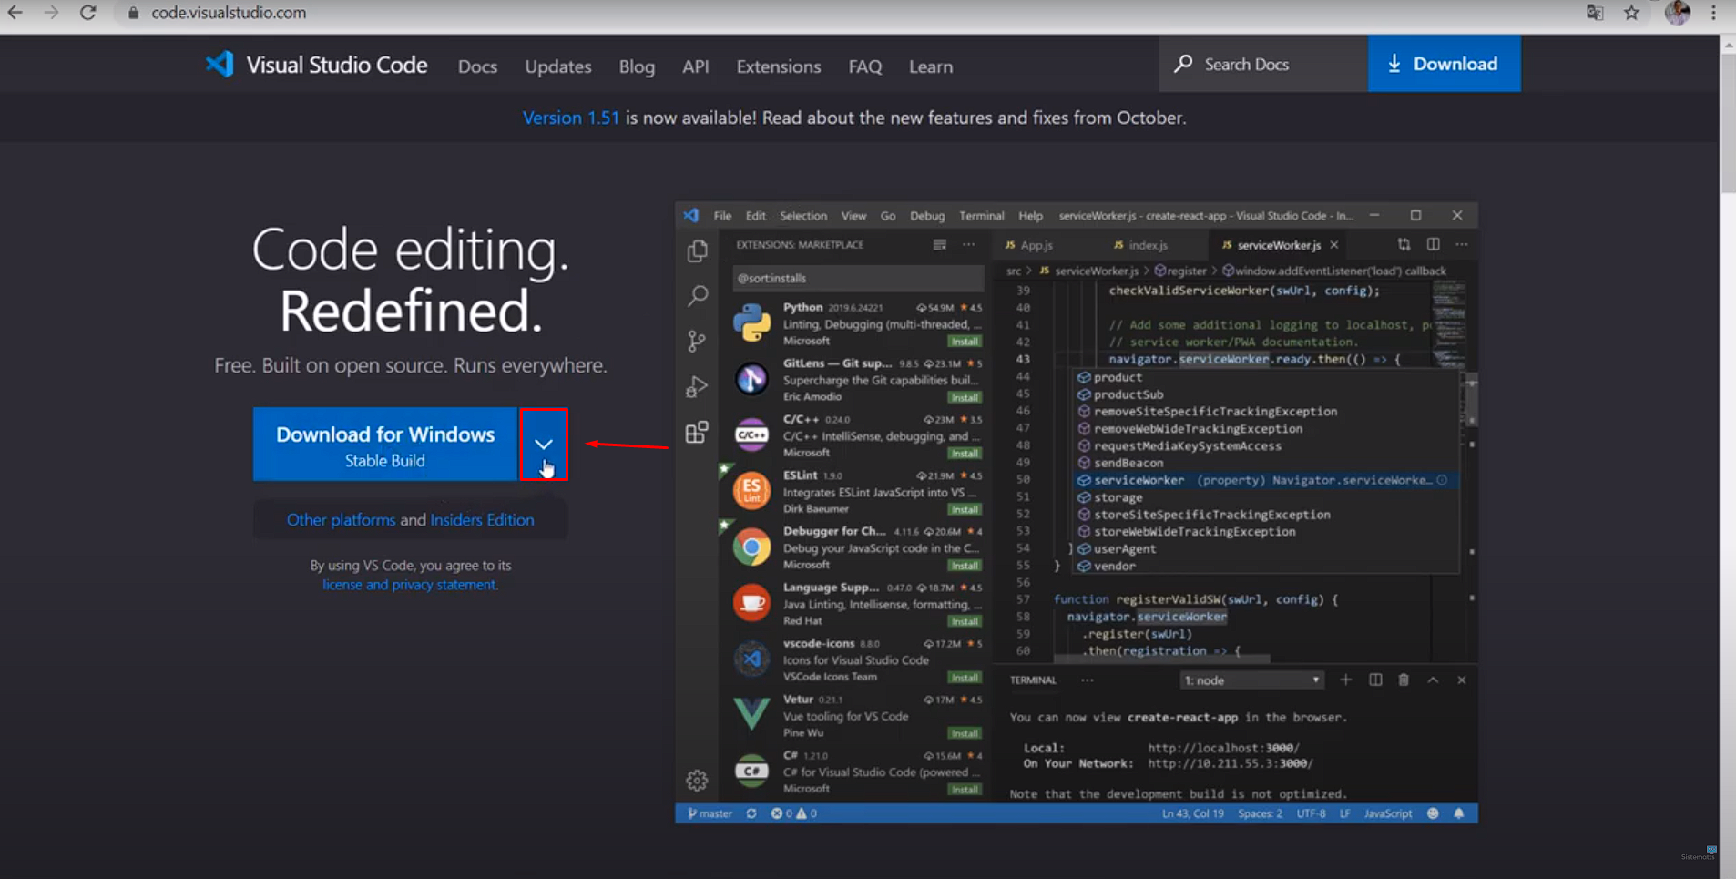

Después de esto seleccionamos la versión acorde a nuestro sistema operativo

Figura 2

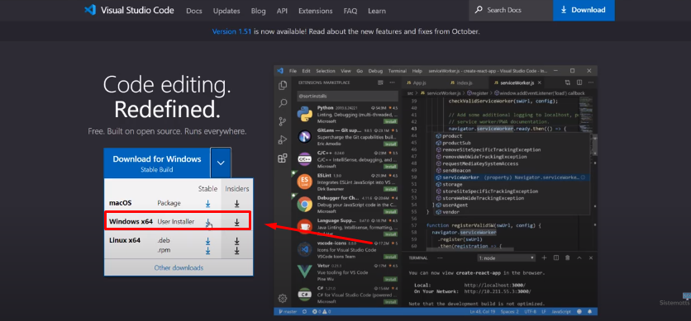

Abrimos el archivo descargado

Figura 3

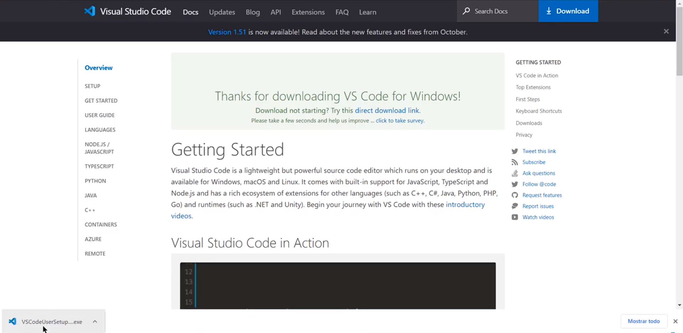

Aceptamos el acuerdo de licencia

Figura 4

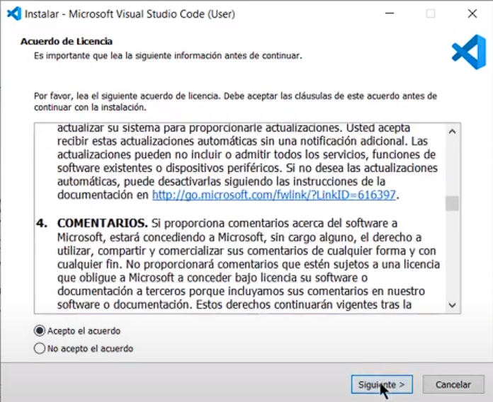

Seleccionamos la carpeta destino para la instalación

Figura 5

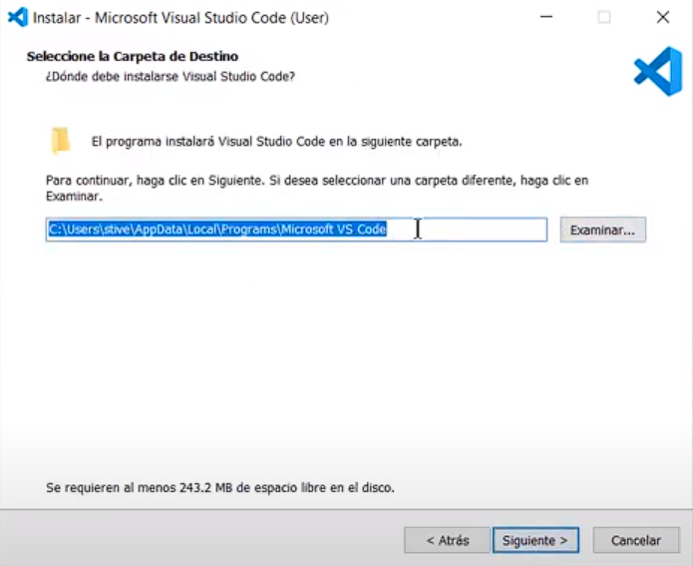

El acceso directo

Figura 6

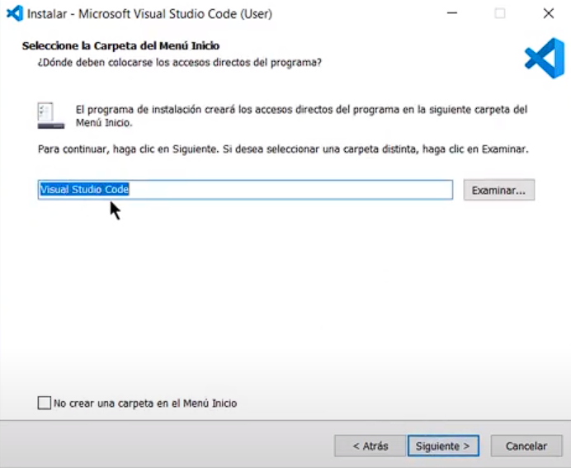

Las tareas adicionales

Figura 7

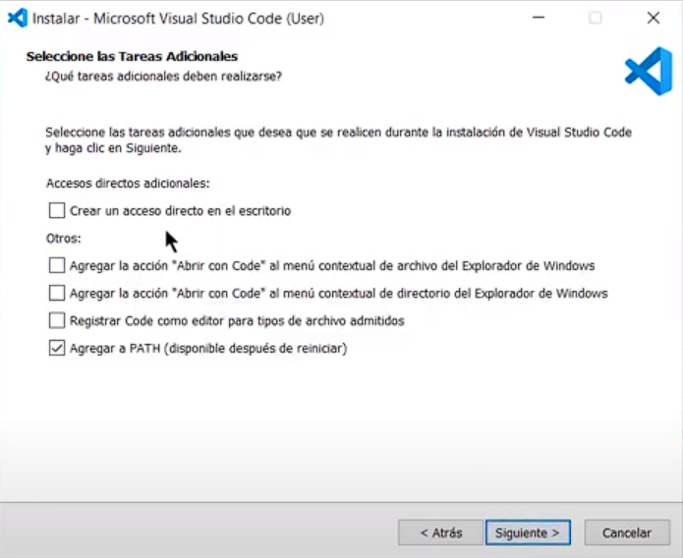

Luego de esto ya podemos seleccionar la opción de instalar

Figura 8

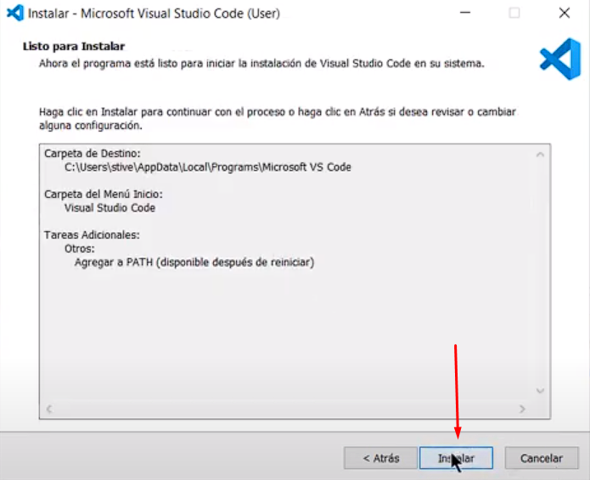

Y ya se podría contar con visual estudio en nuestro equipo

Figura 9

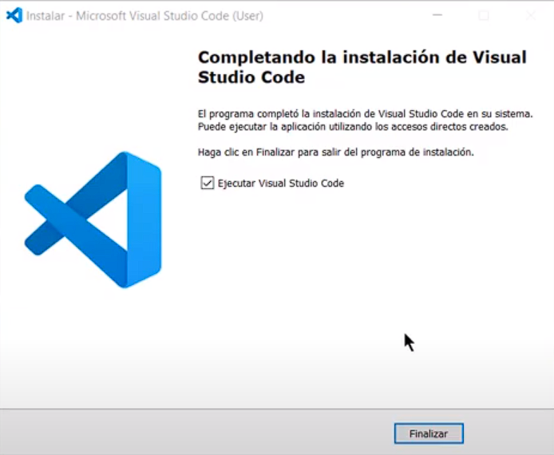

**XAMPP**

Accedemos a la página oficial de XAMPP

Figura 10

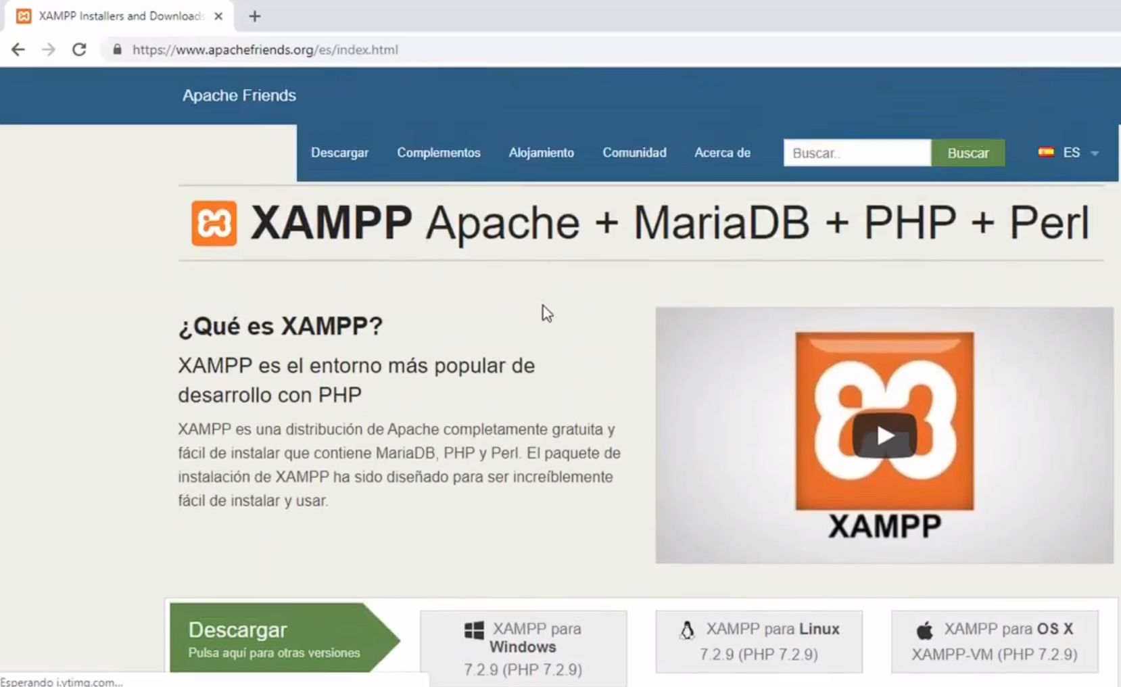

Seleccionamos el apartado de descargar

Figura 11

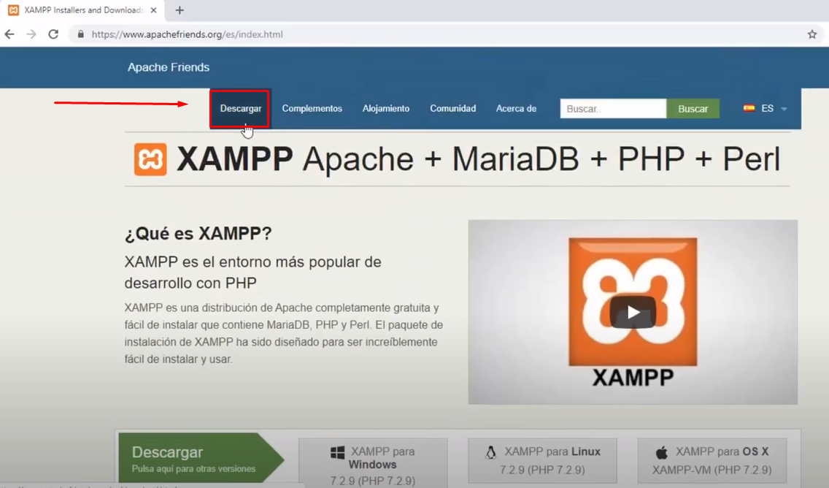

Seleccionamos la versión de nuestra preferencia y la correspondiente a nuestro SO

Figura 12

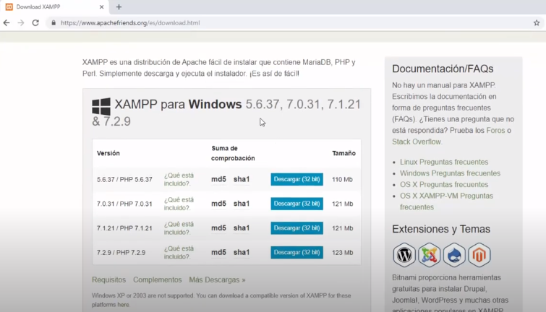

Ejecutamos el archivo descargado como administrador

Figura 13

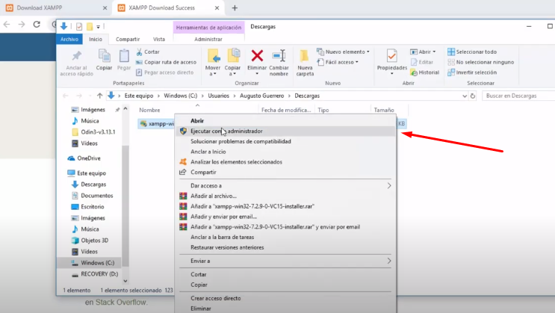

Pasamos a la instalación

Figura 14

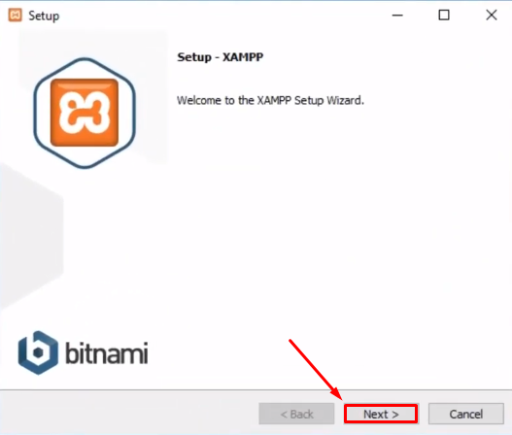

Seleccionamos los componentes que queremos usar

Figura 15

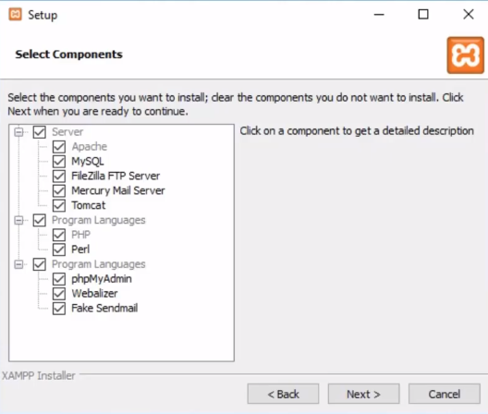

Seleccionamos la ubicación deseada para el archivo

Figura 16

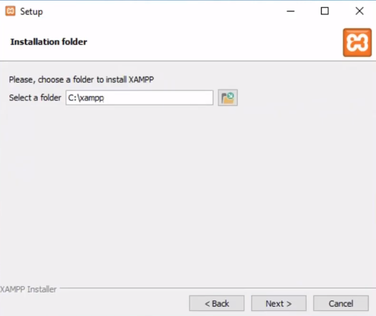

Finalmente esperamos a que la instalación concluya

Figura 17

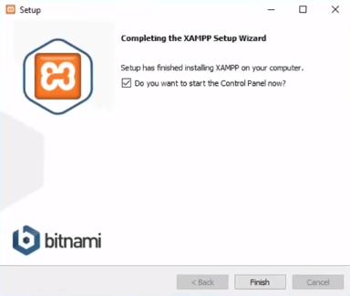

**Aplicar servidor web**

Primero que todo accedemos al servicio de host en este caso 000webhost

Figura 18

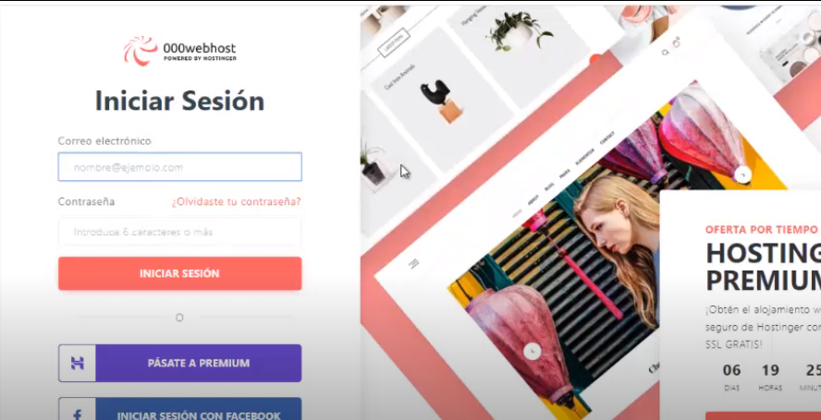

Una vez dentro nos aparecerá el botón de crear un sito web

Figura 19

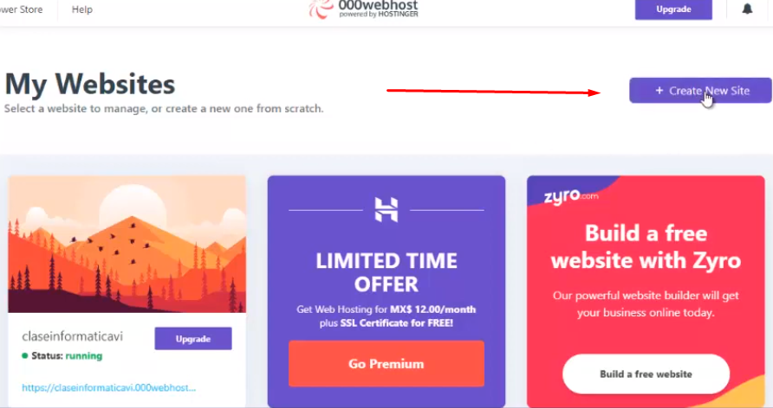

Nos encontrártenos con el siguiente apartado

Figura 20

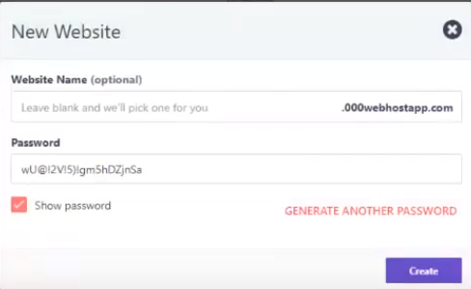

Aquí podemos ver los campos para agregar un nombre a nuestro sitio web y la contraseña

Figura 21

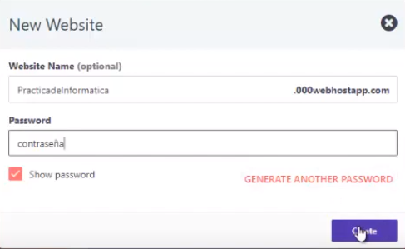

La pagina ya nos daba una contraseña, pero como vemos es posible cambiarla

Después de esto volveremos al apartado principal en donde ahora encontraremos el apartado de adminstracion de archivos

Figura 22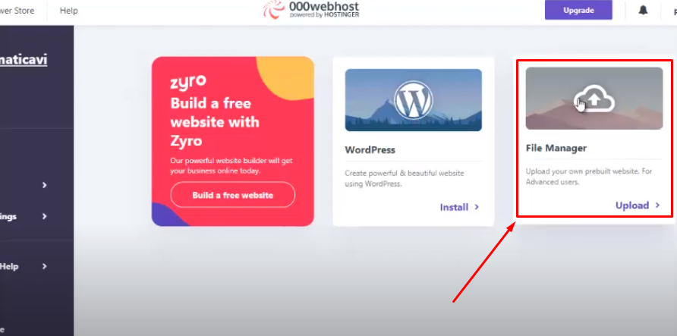

Alli subiremos todo aquello que compone nuestra pagina web tanto archivos como imágenes

Figura 23

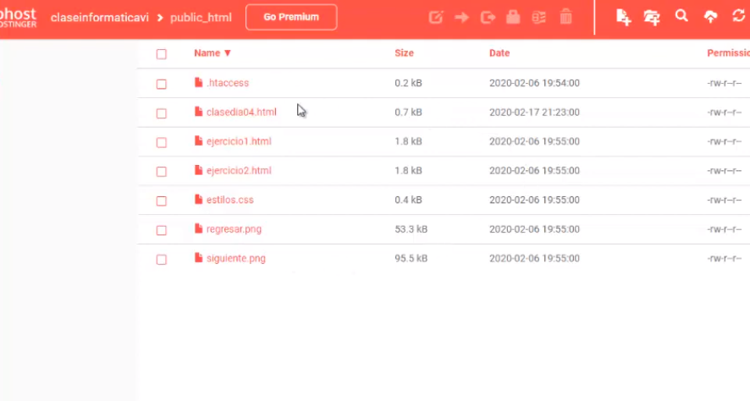

Con la ayuda del boton uoload

Figura 24

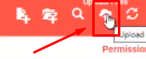

Selecciono todos los archivos y selecciono la opción indicada para subirlos

Figura 25

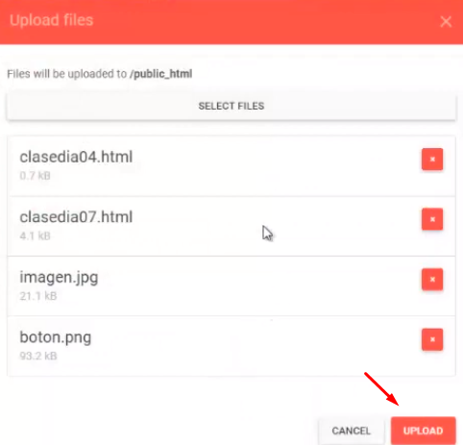

Con eso podremos acceder a nuestra pagina almacenada en el host por medio de su url

**Requisitos**

Tabla 1

|  |  |
| --- | --- |
| **NUMERO DE REQUISITO** | **NOMBRE DE REQUISITO** |
| RF-1 | Creación de documentación |
| RF-2 | Diseño y creación de bases de datos |
| RF-3 | Desarrollo de página web |
| RF-4 | Autentificación de usuario |
| RF-5 | Registrar usuarios |
| RF-6 | Gestión de producción |
| RF-7 | Consulta de productos a la venta |
| RF-8 | Gestión de negociación |
| RF-9 | Apartado multimedia |
| RF-10 | Gestión de notificaciones |
| RNF-11 | Seguridad informática |
| RNF-12 | Gestión de errores |
| RNF-13 | Disponibilidad de red |
| RNF-14 | Diseño de interfaz |
| RNF-15 | Desempeño |
| RNF-16 | Gestión de información |

**Modelo Relacional**

Figura 26

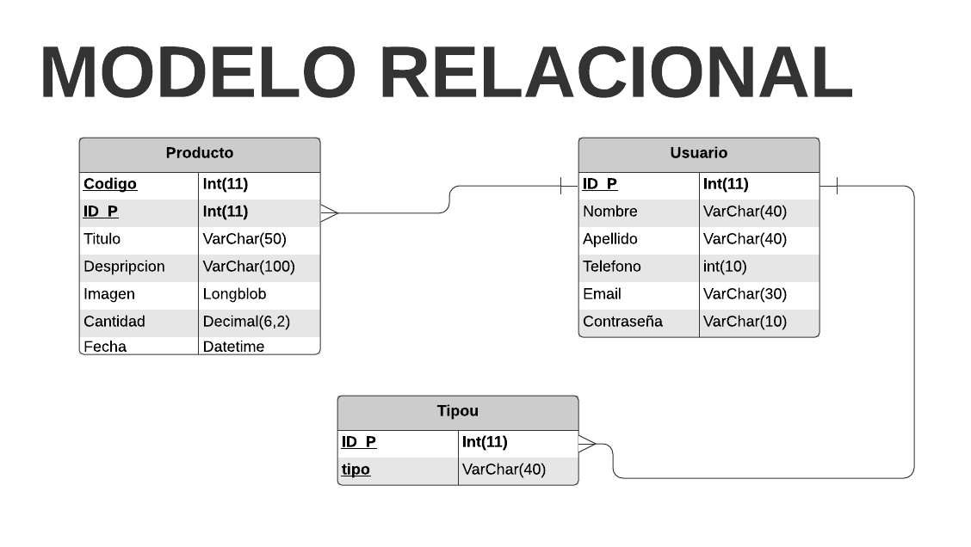

**Modelo entidad relación**

Figura 27

